ACOMPANHAMENTO DE APRENDIZAGEM

AVALIAÇÃO

ESCOLA:
NOME:
ANO E TURMA: _____________ NÚMERO: _______ DATA:
PROFESSOR(A):

Ciências da Natureza – 9º ano – 4º bimestre

Questão 1

Sobre os experimentos de Mendel com ervilhas, assinale a alternativa incorreta.

a) Ao cortar os estames das flores de ervilha, Mendel impedia a autopolinização.
b) Ao transferir o pólen de uma flor para outra sem estames, era possível ter certeza de qual flor havia polinizado e, assim, quais características estavam sendo combinadas.
c) Mendel observou que, ao cruzar uma planta de flor rosa com uma planta de flor branca, a característica “flor branca” desaparecia nas gerações seguintes.
d) Algumas características hereditárias podem permanecer “dormentes” em algumas gerações e depois voltar a ser observadas em gerações seguintes.
e) A herança genética está relacionada a unidades que são transferidas de ambos os pais para cada um de seus descendentes.

Questão 2

Em um experimento de genética, o cruzamento da geração parental foi feito entre os seguintes organismos:
Planta I: produz vagens verdes de constituição genética VV;
Planta II: produz vagens amarelas de constituição genética vv.
As sementes produzidas foram plantadas e originaram, na primeira geração, apenas plantas com vagens verdes. Plantas da primeira geração foram cruzadas entre si e suas sementes produziram plantas com vagens verdes (75%) e plantas com vagens amarelas (25%).

a) Indique o fenótipo e o genótipo das plantas da geração parental.
______________________________________________________________________________________
______________________________________________________________________________________
______________________________________________________________________________________
______________________________________________________________________________________

b) Quais são os alelos envolvidos no cruzamento da geração parental?
______________________________________________________________________________________
______________________________________________________________________________________

c) Indique o genótipo das plantas da primeira geração. Faça um esquema mostrando a disposição dos alelos no par de cromossomos em uma célula do corpo da planta.
______________________________________________________________________________________

d) Qual é a característica dominante, vagens verdes ou vagens amarelas? Justifique com base nos resultados dos cruzamentos.
______________________________________________________________________________________
______________________________________________________________________________________
______________________________________________________________________________________
______________________________________________________________________________________

e) Indique os genótipos das plantas da segunda geração, mencionando se são homozigotas ou heterozigotas.
______________________________________________________________________________________
______________________________________________________________________________________
______________________________________________________________________________________

Questão 3

Em humanos, a característica lóbulo da orelha solto é dominante em relação à característica lóbulo da orelha preso. Um homem com lóbulo da orelha solto e heterozigoto para essa característica casa-se com uma mulher com lóbulo da orelha preso. Esse casal pode ter filhos com lóbulo da orelha preso? Justifique mostrando o esquema do cruzamento.
______________________________________________________________________________________
______________________________________________________________________________________
______________________________________________________________________________________
______________________________________________________________________________________

Questão 4

O cariótipo de um indivíduo é o conjunto de seus cromossomos, cujos número e morfologia são característicos da espécie à qual pertence. Observe o cariótipo humano a seguir.

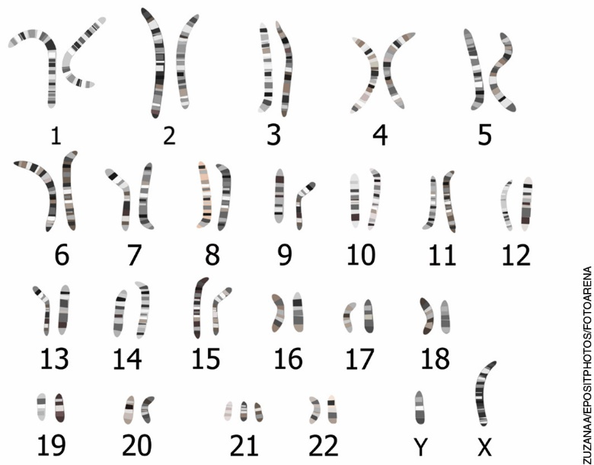
Cariótipo humano.

a) A pessoa apresenta uma aneuploidia. Defina essa alteração e o que ela provoca no indivíduo portador.
______________________________________________________________________________________
______________________________________________________________________________________
______________________________________________________________________________________

b) Indique o sexo do indivíduo. Justifique.
______________________________________________________________________________________
______________________________________________________________________________________
______________________________________________________________________________________

c) Explique a diferença entre a alteração mencionada no item A e algumas doenças hereditárias, como a fenilcetonúria.
______________________________________________________________________________________
______________________________________________________________________________________
______________________________________________________________________________________
______________________________________________________________________________________

Questão 5

Considere a seguinte afirmação:
Entre as características do bagre-cego de Iporanga (Pimelodella kronei) estão: ausência de pigmentação, olhos atrofiados ou até inexistentes e olfato apurado.
Qual das afirmações a seguir está de acordo com a teoria da evolução elaborada por Lamarck? E qual se relaciona à teoria da evolução biológica elaborada por Darwin?

a) A falta de uso dos olhos pelos peixes que vivem na escuridão das cavernas levou à perda progressiva desses órgãos, assim como a perda da pigmentação da pele está relacionada à ausência de luz. Já a necessidade de reconhecer o ambiente pelo cheiro levou ao desenvolvimento dos órgãos olfativos.
b) A redução ou ausência dos olhos, a despigmentação da pele e o olfato apurado desses peixes são resultantes da ação da seleção natural sobre uma variabilidade natural presente na população dessa espécie. A presença dessas características proporcionou, aos indivíduos da população que a apresentavam, uma vantagem em relação aos demais, aumentando suas chances de sobrevivência e de gerar descendentes.
______________________________________________________________________________________
______________________________________________________________________________________

Questão 6

O desvio súbito de um curso de rio separou uma população de lagartos que vivia em determinada região em dois grupos: população A1 e população A2. As condições ambientais em cada margem do rio eram diferentes uma da outra. Ao longo de muitas gerações, os indivíduos da população A1 foram se diferenciando dos indivíduos da população A2 e deram origem, respectivamente, às populações B1 e B2. Em laboratório, indivíduos das populações B1 e B2 foram cruzados, produzindo descendentes estéreis.
A respeito da situação descrita, foram feitas as afirmações a seguir.
I. O isolamento dos grupos de lagartos em ambientes distintos foi essencial para a formação de duas novas espécies.
II. B1 e B2 podem ser consideradas duas espécies distintas, pois, apesar de terem cruzado, produziram descendentes estéreis.
III. B1 e B2 continuam pertencendo à mesma espécie, pois houve o cruzamento entre os indivíduos.

Assinale a alternativa que indica as afirmações corretas.
a) I e II
b) I e III
c) II e III
d) I, II e III

Questão 7

Leia o texto e, em seguida, responda às questões.
Um criador de cabras utilizava o leite dos animais para a produção de queijo. Com o objetivo de aumentar a produção, passou a selecionar as cabras que produziam mais leite para cruzar com o único macho que possuía. Ele fez essa seleção das cabras fêmeas por sucessivas gerações até obter um rebanho de cabras que produziam muito leite.

a) Qual é o nome do processo descrito no texto?
______________________________________________________________________________________

b) Como a observação desse processo influenciou as ideias evolucionistas de Darwin?
______________________________________________________________________________________
______________________________________________________________________________________
______________________________________________________________________________________
______________________________________________________________________________________
______________________________________________________________________________________

c) Cite outros dois exemplos em que o processo citado no item A é aplicado.
______________________________________________________________________________________
______________________________________________________________________________________
______________________________________________________________________________________
______________________________________________________________________________________

Questão 8

Considerando a importância das unidades de conservação para os seres humanos, assinale a alternativa incorreta.

a) As unidades de conservação podem estar associadas à regulação da quantidade e da qualidade da água ao preservar nascentes e outros corpos hídricos.
b) As unidades de conservação ajudam a regular o clima e a manter a qualidade do ar ao preservar as áreas de florestas.
c) As unidades de conservação auxiliam na proteção de recursos de valor real ou potencial para a produção de medicamentos.
d) Algumas categorias de unidades de conservação destinam grandes áreas para o desenvolvimento da agricultura e da pecuária.
e) A presença de unidades de conservação em áreas de elevada declividade está relacionada à prevenção de acidentes por deslizamentos de encostas.

Questão 9

A hidrelétrica de Belo Monte, instalada na bacia do rio Xingu, no Pará, foi inaugurada em 2016. A concepção e a construção da usina geraram diversas polêmicas em razão dos danos ambientais que seriam causados à Floresta Amazônica e dos impactos sociais sobre as populações indígenas e ribeirinhas da região.
Considerando os princípios do desenvolvimento sustentável, NÃO podemos afirmar que:

a) a instalação de uma usina hidrelétrica prevê o represamento de um rio, e, com isso, o alagamento de uma grande área, causando prejuízos ambientais.
b) além do desenvolvimento de soluções mais sustentáveis para a produção de energia elétrica, o consumo consciente deve ser incentivado.
c) a produção de energia elétrica por meio de hidrelétricas é ideal, pois usa um recurso renovável e não gera danos ao ambiente.
d) além dos impactos ambientais, é comum que nas áreas próximas à instalação de uma hidrelétrica as populações humanas sofram com os danos sociais.

Questão 10

Leia o texto e, em seguida, responda às questões.

A conta não fecha...
A humanidade já consome mais recursos que a capacidade do planeta de renová-los.
Além do crescimento populacional observado nas últimas décadas, nossos padrões de consumo são insustentáveis.
Precisamos urgentemente repensar e mudar nossos hábitos.

a) Ao dizer que consumimos mais recursos do que a capacidade da Terra de renová-los, a que tipo de recursos o texto se refere? Cite dois exemplos.
______________________________________________________________________________________
______________________________________________________________________________________
______________________________________________________________________________________

b) Desde a Revolução Industrial, a população humana tem aumentado rapidamente; no entanto, a partir de 1960, esse aumento foi intensificado. Cite duas razões para o aumento do crescimento populacional nas últimas décadas.
______________________________________________________________________________________
______________________________________________________________________________________
______________________________________________________________________________________
______________________________________________________________________________________
______________________________________________________________________________________

c) Explique por que é importante repensar nossos hábitos com relação ao consumo. Cite dois hábitos que podem ser mudados individualmente para impactar de forma positiva o planeta.
______________________________________________________________________________________
______________________________________________________________________________________
______________________________________________________________________________________
______________________________________________________________________________________
______________________________________________________________________________________
______________________________________________________________________________________

